Конспект проведения лепки (пластилинография)

Тема: «Живая и неживая природа»
Цель: формировать навыки работы с пластилином, пробуждать интерес к лепке.
Задачи:
• Закреплять навык работать с пластилином на горизонтальной поверхности.
• Упражнять в раскатывании комочков пластилина между ладонями прямыми движениями обеих рук.
• Формировать навыки сплющивания шарика на горизонтальной поверхности для получения плоского изображения исходной формы.
• Закреплять представления детей о живой и неживой природе.
• Развивать мелкую моторику рук.
• Формировать связную речь детей.
• Поддерживать в детях желание доводить начатое дело до конца.
Материал: пластилин, картон, стек для лепки, клеенка.

Ход:
Взрослый: Отгадай загадку:

Белые овечки по небу гуляют.
Соберутся в стаи- солнце закрывают… (Облака)
- К какой природе относится облако, к живой или к неживой? (к неживой)
- А что, еще относится к неживой природе? (ответы ребёнка)
- А ты хочешь, чтобы у нас дома была маленькая часть природы, на которую бы мы смотрели каждый день, и у нас было бы хорошее настроение? (Да)
- Посмотри, у меня есть вот такая маленькая часть природы. Что там изображено? (солнце, облака, дерево, травка, бабочка, пчелка, муравей)

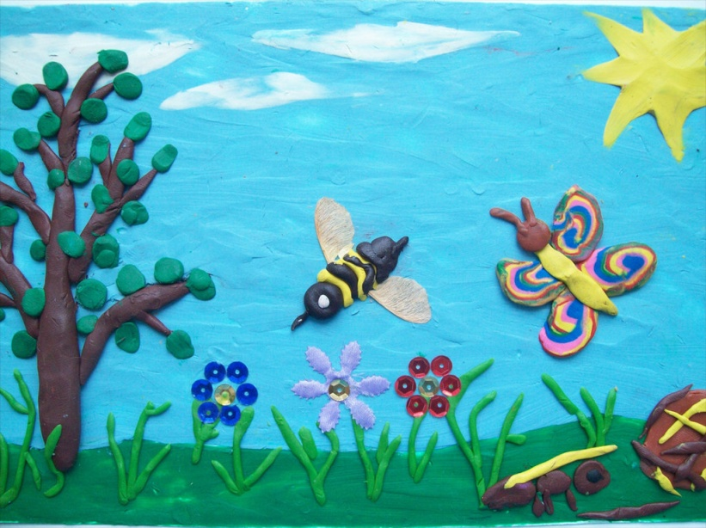

- Какая природа здесь изображена? (живая и не живая)
- Молодец, что здесь относится к неживой природе? (Солнце, воду, облака)
- А к живой? (бабочек, травку)
- Сейчас я тебе расскажу как мы будем выполнять работу сегодня.
Нашу композицию мы будем выполнять в технике пластилинография, по другому можно сказать рисование пластилином.
Этапы работы пластилином:
- Чтобы сделать солнышко, нам нужно взять желтый пластилин, хорошо его размять.
- Нужно взять пластилин и круговыми движениями раскатываем между ладоней, ладошки должны быть прямыми.
- Затем сжимаем ладошки так, чтобы вместо шарика у нас получилась лепешка, теперь берем лепешку, кладем ее на картон и начинаем примазывать наше солнышко к картону, посмотри, края солнышка должны быть примазанными к краям, которые нарисованы уже на картоне, большим пальцем оттягиваем в стороны к краям.
- После этого берем стек и осторожно убираем лишнее по линии круга.
- Теперь мы должны сделать лучики, берем пластилин, скатываем между ладоней в трубочку и так же аккуратно примазываем к солнышку. Травку, речку и облако делаем точно так же.
- Еще нужно вспомнить правила безопасности при работе со стеком. Как нужно обращаться со стеком? (аккуратно, потому что можно пораниться) Молодец, можем приступить к началу работы.
(начинает выполнять)
- Посмотри, какая замечательная композиция природы у нас получилась, расскажи, что было трудно выполнять? А что тебе понравилось выполнять? Части, какой природы ты изобразил? Молодец, теперь эти маленькие частички природы будут висеть у нас дома, чтобы наши родные тоже могли посмотреть на твою солнечную картину и поднять себе настроение.

